学 院： 专 业： 学 号： 姓 名：

装 订 线
广东工业大学考试试卷 (A卷 )

课程名称: 线性代数 试卷满分 100 分
考试时间: 年 月 日 (第 九周 星期二 )
题 号 | 一 | 二 | 三 | 四 | 五 | 六 | 七 | 八 | 九 | 十 | 总分
评卷得分
评卷签名
复核得分
复核签名
- 填空题（每小题3分，共24分）
1.设A、B是阶方阵，则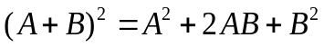成立的充要条件是（ ）
（A）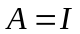 （B）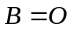
（C）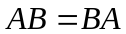 （D）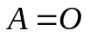
2. 设A，B为n阶方阵，则有： （ ）
(A) 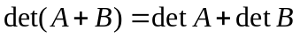；
(B) 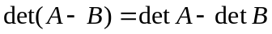；
(C) 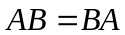；
(D) 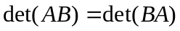.
3. 设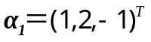，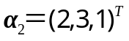是线性方程组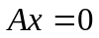的两个解，则系数矩阵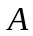可能是（ ）
(A) 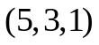； (B) 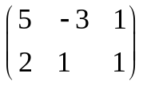；
(C) 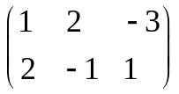； (D) 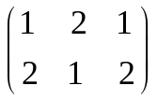.

4. 关于线性方程组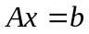与方程组, 下列说法一定成立的是 （ ）
(A) 若有无穷多解，则有非零解；
(B) 若仅有零解，则无解；
(C) 若有非零解，则有无穷多解；
(D) 若有惟一解，则有非零解.
5. n阶矩阵具有n个不同的特征值是与对角矩阵相似的 （ ）
(A) 充分而非必要条件； (B) 必要而非充分条件
(C) 充要条件； (D) 既非充分也非必要条件.
6.设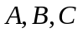为n阶方阵，且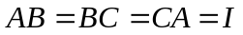，则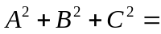 （ ）
(A) 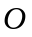， (B) ， (C)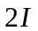， (D)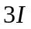.
7.已知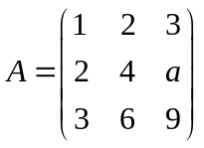，为三阶非零方矩阵，且满足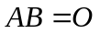，则下列一定
成立的是（ ）
（A）当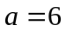，的秩为1 ； （C）当，的秩为2；
（B）当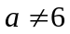，的秩为1； （D）当，的秩为2.
8.向量组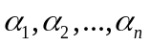线性无关的充要条件是 （ ）.
（A）均不是零向量；
（B）中有一个向量不能由其余向量线性表示；
（C）中任意两个向量都不成比例；
（D）中任一部分组线性无关.

二、填空题（每小题4分，共24分）
1. 设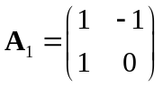，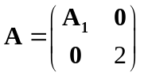，则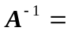 .
2. 如果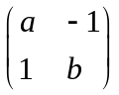 是反对称矩阵， 则 , .
3. 设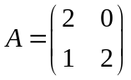，则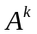= .
4.设的秩为2，的秩为3，则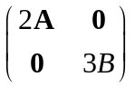的秩为 .
5. 若线性方程组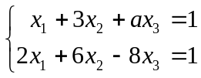无解，则常数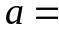 .
6. 设 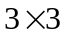 矩阵 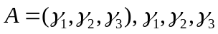均为3维列向量，且已知行列式 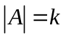，则行列式 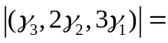 .
三、（8分）设方阵A满足方程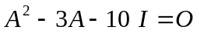，证明A + 2I与5I-A 不能同时可逆。
四、（10分）证明3阶范德蒙行列式 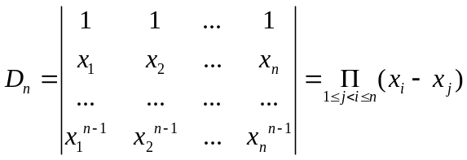。
五、（12分）是非齐次线性方程的解，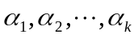是其导出组的一个基础解系。请写出的通解，并证明的解集不构成线性空间。
六、（10分）已知向量组a1, a2, a3线性无关, b1=a1+a2, b2=a2+a3, b3=a3+a1, 试证向量组b1, b2, b3线性无关.
七、（12分）设矩阵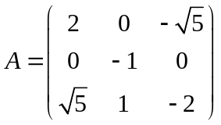，试判断它是否可对角化？若可以，写出可逆阵P及相应的对角阵

